《工程制图》期中考试B卷参考答案及评分标准

一、作线段KL、MN的公垂线，分别交KL、MN与E、F，并标出KL、MN的真实距离。（8分）

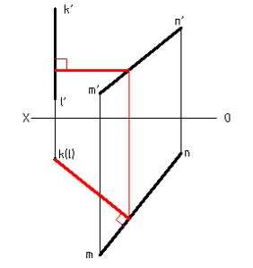
评分标准：画出两条公垂线各三分，画出真实距离两分，只要有错该部分均不得分。

二、已知AD为正平线，完成平面图形ABCD的投影。（8分）

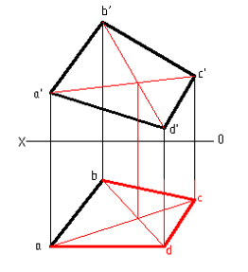

评分标准：分别画出ad、cd、bc、dd′各得两分，只要有错该部分均不得分。

三、求两平面的交线，并表明平面的可见性。（8分）

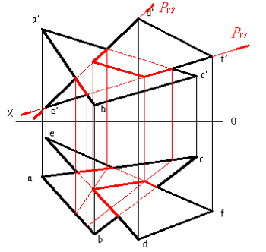

评分标准：画出两平面的交线得四分，表明可见性得四分，只要有错该部分均不得分。

四、作等腰三角形ABC的投影图，已知腰为AB，底边在直线BM上。（8分）

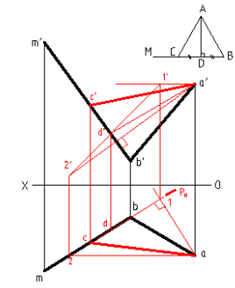

评分标准：本题四分，只要有错该部分不得分。

五、求点D到三角形ABC的距离及其投影。（8分）

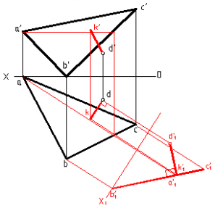

评分标准：求出距离得四分，画出投影得四分，只要有错该部分均不得分。

六、已知等腰直角三角形ABC，其一直角边BC在直线MN上，用换面法求作该三角形的两面投影（用换面法）。（8分）

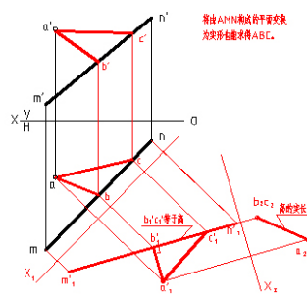

评分标准：用换面法四分，画出投影四分，只要有错该小部分不得分。

七、完成下面平面立体的三面投影，并补全立体表面上点、线的投影（打括号表示该投影不可见）。（6分）

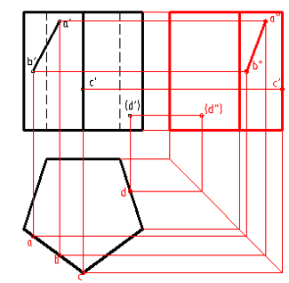

评分标准：补全一条直线、两个点的投影各占两分，只要有错该部分均不得分。

八、补画三棱锥切割后的侧面投影，并画全水平投影。（6分）
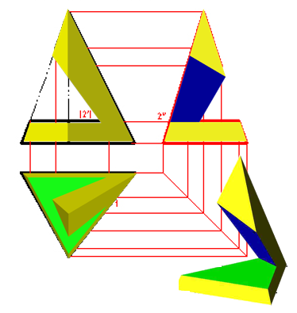

评分标准：画全水平投影两分，补画侧面投影四分，只要有错该部分均不得分。

九、画出圆柱与圆锥相贯的投影。（10分）

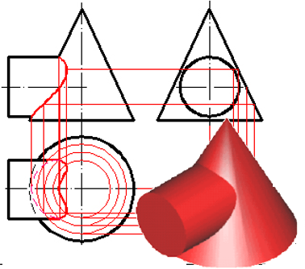

评分标准：正面投影、水平投影各五分，只要有错不得分。

十、完成水平投影和侧面投影。（8分）

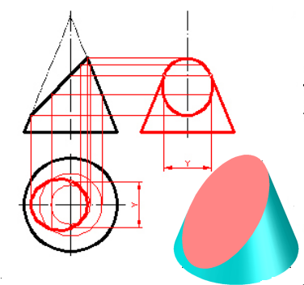

评分标准：画出水平投影和侧面投影任意一个得四分，画出两个得八分。

十一、求两圆柱的相贯线。（12分）

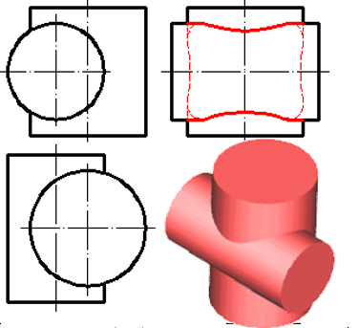

评分标准：本题十二分，答错不得分。

十二、求两立体表面的相贯线（注意整理轮廓线）。（10分）

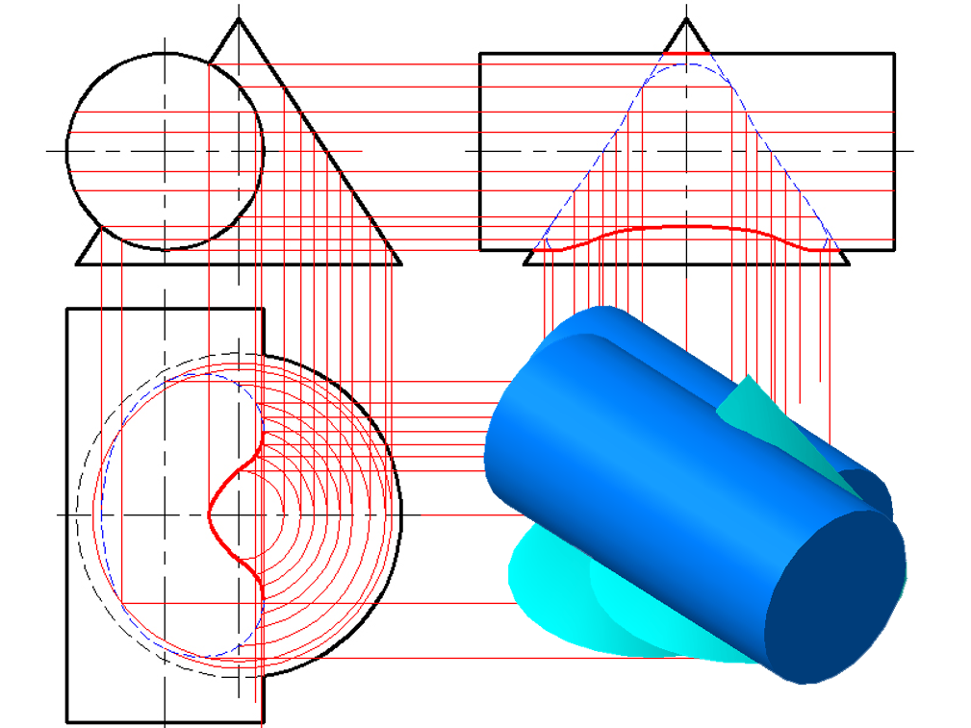

评分标准：画出水平投影和侧面投影各五分，只要有错该部分均不得分。

